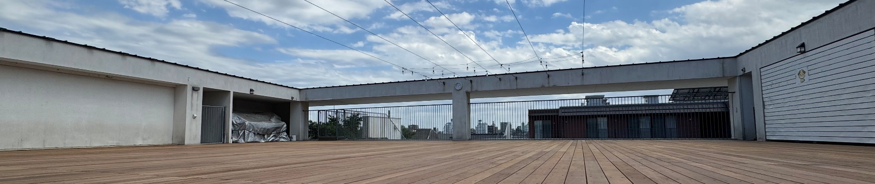

ご入園を検討されている保護者向け
ふかさわミル保育園
園内見学のご案内
ふかさわミル保育園では、園内の環境や生活と遊びの様子をご覧いただく園内見学ツアーを実施しております。子育てや保育園生活全般についてのご質問も可能です。
今後の保育園選びのご参考になれば幸いです。

時間：AM10:30～11:30
受入人数：事前予約制 定員5名（先着順）
参加対象：本園への入園をご検討なさっている保護者のみなさま （お子さま同伴可）
持ち物：特になし（スリッパ貸し出しあります）
見学のご予約は下記URLよりお申込みください。 （複数のご予約はご遠慮願います）
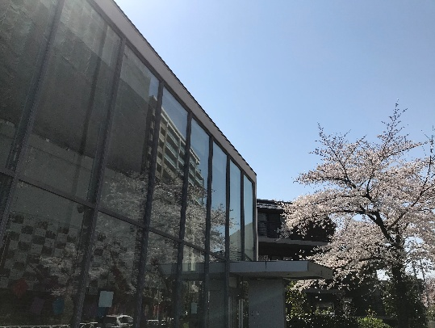
※キャンセルされる場合は、必ず園までご連絡いただきますよう、ご協力のほどお願いいたします。
●開催場所 〒158-0081 世田谷区深沢1-32-24 ふかさわミル保育園
●アクセス 東急田園都市線「駒沢大学駅」徒歩20分
東急バス「都立大学理学部前」又は「八雲」下車徒歩2分
●お問い合わせ先 03-6432-1546

●見学日程【令和8年度１０月分】～９月分は締め切りました～

１０月１９日（月）

キャンセル待ちは【こちら】

